【理解確認問題】
ある企業では、来期の生産計画について、下記の利益表にあるように３つ行動案Ａ１、Ａ２、Ａ３を考えています。これに対して、経済状況として、３つのＳ１、Ｓ２、Ｓ３が考えられています。
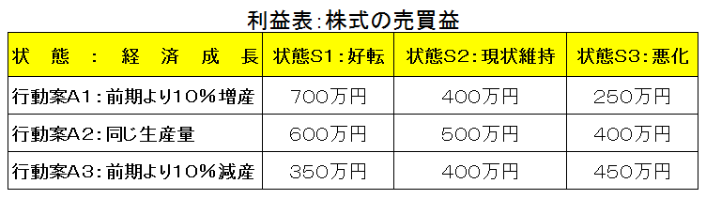
ここで、経済状況Ｓ１、Ｓ２、Ｓ３の確率がそれぞれ０．５、０．３、０．２であるとします。

学んだ６つの「意思決定原理」に基づいて「行動案」を選択し、下記の表を完成してください。

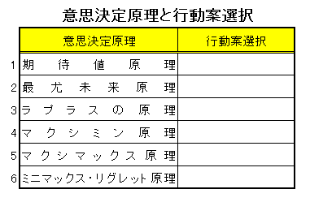

[計算表]
